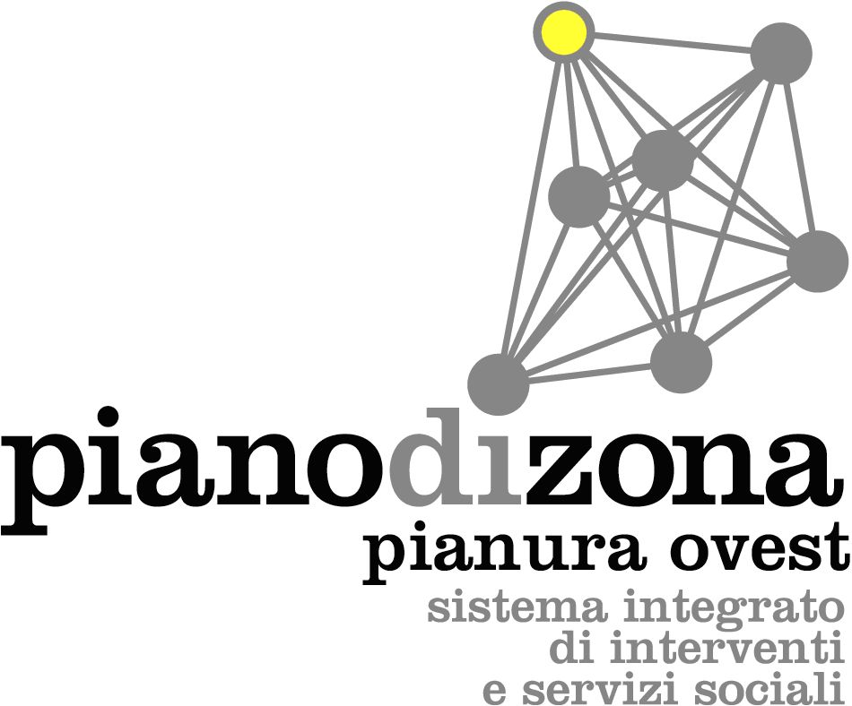

Al Comune di _______________________________
DOMANDA DI ADESIONE ALL’AVVISO PUBBLICO
PER L’INDIVIDUAZIONE DEI SOGGETTI GESTORI DI CENTRI ESTIVI
CHE INTENDONO ADERIRE AL “PROGETTO CONCILIAZIONE VITA-LAVORO” PROMOSSO DALLA REGIONE EMILIA-ROMAGNA E RIVOLTO A BAMBINI E RAGAZZI DI ETÀ COMPRESA TRA I 3 E I 13 ANNI (NATI DAL 2011 AL 2021) ED A BAMBINI E I RAGAZZI CON DISABILITÀ CERTIFICATA AI SENSI DELLA LEGGE 104/1992 DI ETÀ COMPRESA TRA I 3 E I 17 ANNI (NATI DAL 2007 AL 2021) NEL PERIODO DI SOSPENSIONE ESTIVA DELLE ATTIVITÀ SCOLASTICHE (GIUGNO/SETTEMBRE 2024)
CUP: J41C24000000002
AMBITO TERRITORIALE PIANURA OVEST / TERRED’ACQUA
“Progetto approvato con D.G.R n. 365/2024 co-finanziato con risorse del programma Fondo Sociale Europeo Plus 2021-2027 della Regione Emilia-Romagna

Il/la sottoscritt_ _______________________________________________________________________
(cognome) (nome)
nat_ a ______________________________ il ____/____/______ Prov/Stato. _____________________
IN QUALITA’ DI _____________________________________ DELL’ENTE/ORGANIZZAZIONE/ ______________________________________________________________________________________
(indicare la denominazione del soggetto gestore di centri estivi)
CON SEDE LEGALE A ________________________________Via ______________________ ____________________________n. ____ C.A.P._________ C.F./P.I. _________________________
Telefono/Cell___________________________EMAIL______________________________________

CHIEDE
DI INSERIRE IL PROPRIO ENTE/ORGANIZZAZIONE NELL’ELENCO DISTRETTUALE DEI “SOGGETTI GESTORI DI CENTRI ESTIVI PER L’ANNO 2024”, PER IL TERRITORIO DEI COMUNI DELL’AMBITO PIANURA OVEST/TERRED’ACQUA: ANZOLA DELL’EMILIA, CALDERARA DI RENO, CREVALCORE, SALA BOLOGNESE, SAN GIOVANNI IN PERSICETO, SANT’AGATA BOLOGNESE.
A tal fine, consapevole delle sanzioni previste per false e mendaci dichiarazioni ai sensi dell’art. 76 del D.P.R. 445/2000 e consapevole, ai sensi dell’articolo 75 del soprarichiamato D.P.R., che qualora da eventuali controlli emerga la non veridicità del contenuto della presente dichiarazione, il dichiarante (Soggetto gestore) decade dai benefici eventualmente conseguenti al provvedimento emanato sulla base della dichiarazione non veritiera,
DICHIARA

a) di avere attivato, ovvero di impegnarsi ad attivare, la SCIA- Segnalazione Certificata di Inizio Attività attestante il possesso dei requisiti previsti dalla vigente “Direttiva per organizzazione e svolgimento dei soggiorni di vacanza socioeducativi in struttura e dei centri estivi, ai sensi della L.R. 14/08, art. 14 e ss.mm.”, di cui alla Deliberazione della Giunta regionale n. 247 del 26/2/2018 così come modificata dalla Deliberazione di Giunta regionale n. 469 del 1/4/2019;

b) garantire i seguenti requisiti minimi aggiuntivi:
- accoglienza di tutti i bambini e i ragazzi richiedenti, fino ad esaurimento dei posti disponibili, senza alcuna discriminazioni di accesso;
- accoglienza dei bambini e dei ragazzi con disabilità certificata ai sensi della Legge 104/1992 e ss.mm. previo accordo con il Comune di residenza finalizzato a garantire le appropriate modalità di intervento e di sostegno;
- disporre e rendere pubblico e accessibile alle famiglie un progetto educativo e di organizzazione del servizio che espliciti le finalità, le attività, l’organizzazione degli spazi, l’articolazione della giornata, il personale coinvolto (orari e turnazione);
- garantire la fruizione di diete speciali per le esigenze dei bambini e dei ragazzi accolti nei casi sia prevista la somministrazione del pasto;
- garantire le seguenti specifiche in termini di apertura del servizio ovvero almeno:
• 5 giorni a settimana;
• 4 ore giornaliere;

c) (barrare la casella relativa) □ di essere oppure □ di non essere
un “Soggetto gestore” di Centri estivi comunali/privati convenzionati/del Terzo settore già individuato dal Comune di ……………………………………… dell’ambito Pianura Ovest, tramite precedente Bando di affidamento del servizio o di Accreditamento, valido per l’estate 2024, con criteri uguali o superiori a quelli previsti dal presente Avviso;
d) di aver visionato l’Avviso pubblico in oggetto e di accettarne integralmente le condizioni;
Documenti da allegare:
1. fotocopia del documento di identità del dichiarante
2. progetto educativo e organizzativo e/o il dépliant promozionale del servizio

Luogo, ____/_____/_____
IL DICHIARANTE
____________________

IL SOTTOSCRITTO DICHIARANTE,
PER QUANTO RIGUARDA IL “TRATTAMENTO DEI DATI”,
PRENDE ATTO CHE:
tutti i dati di cui l’Unione Terred’Acqua e i 6 Comuni dell’ambito distrettuale verranno in possesso a seguito del presente Avviso Pubblico saranno trattati nel rispetto della vigente normativa, D.Lgs.n. 196/2003 e ss.mm.ii., nonché del GDPR (Regolamento UE 2016/679) e del D.Lgs. 101/2018, recante le disposizioni per l’adeguamento della normativa nazionale alle disposizioni del Regolamento UE 2016/679, anche con l’ausilio di mezzi informatici, limitatamente e per gli scopi necessari alla procedura in oggetto. In particolare, si precisa che tutte le informazioni sul trattamento dei dati sono contenute (oltre che nel presente “MODULO DI ADESIONE”) nell’INFORMATIVA SUL TRATTAMENTO DEI DATI PERSONALI allegata, da leggere attentamente, da sottoscrivere per presa visione e da allegare alla domanda.

(luogo) _______________________________, (data) _______________

IL SOTTOSCRITTO DICHIARANTE
____________________

INFORMATIVA SUL TRATTAMENTO DEI DATI PERSONALI
AI SENSI DELL’ARTICOLO 13 DEL REGOLAMENTO GENERALE SULLA PROTEZIONE DEI DATI
(Regolamento UE 2016/679) e del D.LGS 196/2003, come novellato dal D.Lgs. 10 agosto 2018, n. 101, recante “Disposizioni per l'adeguamento della normativa nazionale alle disposizioni del regolamento (UE) 2016/679
Il Regolamento UE 2016/679 “Regolamento Generale sulla Protezione dei Dati” (di seguito anche “GDPR”) ha la finalità di garantire che il trattamento dei Suoi dati avvenga nel rispetto dei diritti, delle libertà fondamentali e della dignità delle persone, con particolare riferimento alla riservatezza ed all’identità personale.
In relazione alla raccolta dei dati personali che l’Unione Terred’Acqua si appresta a fare, La informiamo di quanto segue:
TRATTAMENTO: definizione
Per trattamento si intende “qualsiasi operazione o insieme di operazioni, compiute con o senza l'ausilio di processi automatizzati e applicate a dati personali o insiemi di dati personali, quali la raccolta, la registrazione, l’organizzazione, la strutturazione, la conservazione, l’adattamento o la modifica, l’estrazione, la consultazione, l’uso, la comunicazione mediante trasmissione, diffusione o qualsiasi altra forma di messa a disposizione, il raffronto o l’interconnessione, la limitazione, la cancellazione o la distruzione” (articolo 4 del GDPR), a seguito della raccolta dei suoi dati personali avrà inizio un trattamento sugli stessi da parte di questo Ente.
FINALITÀ e BASE GIURIDICA
I Suoi dati personali verranno trattati esclusivamente per lo svolgimento di funzioni istituzionali attribuite dalla normativa vigente a questo Ente e, pertanto, ai sensi dell’art. 6 comma 1 lett. e) non necessita del suo consenso.
I suoi dati personali saranno trattati in relazione ai servizi offerti dall’Unione Terred’Acqua esclusivamente per le finalità che rientrano nei compiti istituzionali dell’Amministrazione e di interesse pubblico o per gli adempimenti previsti da norme di legge o di regolamento.
I suoi dati potranno essere comunicati a Regione Emilia-Romagna per le attività di gestione, rendicontazione, monitoraggio e controllo previste dai regolamenti UE.
I suoi dati potranno essere comunicati ad Autorità di Controllo nazionali ed europee nell’ambito delle loro attività istituzionali.

Nell’ambito di tali finalità il trattamento riguarda anche i dati relativi alle iscrizioni/registrazioni necessari per la gestione dei rapporti con l’Unione Terred’Acqua, nonché per consentire un’efficace comunicazione istituzionale e per adempiere ad eventuali obblighi di legge, regolamentari o contrattuali.
Nello specifico, il trattamento dei suoi dati personali viene effettuato dall’Unione Terred’Acqua, nonché dai 6 Comuni dell’ambito territoriale, nell’ambito della procedura di “AVVISO PUBBLICO PER L’INDIVIDUAZIONE DEI SOGGETTI GESTORI DI CENTRI ESTIVI CHE INTENDONO ADERIRE AL “PROGETTO CONCILIAZIONE VITA-LAVORO” PROMOSSO DALLA REGIONE EMILIA-ROMAGNA E RIVOLTO A BAMBINI E RAGAZZI DI ETÀ COMPRESA TRA I 3 E I 13 ANNI (NATI DAL 2011 AL 2021) ED A BAMBINI E I RAGAZZI CON DISABILITÀ CERTIFICATA AI SENSI DELLA LEGGE 104/1992 DI ETÀ COMPRESA TRA I 3 E I 17 ANNI (NATI DAL 2007 AL 2021) NEL PERIODO DI SOSPENSIONE ESTIVA DELLE ATTIVITÀ SCOLASTICHE (GIUGNO/SETTEMBRE 2024)”, per le seguenti finalità: predisposizione dell’elenco distrettuale dei soggetti Gestori di Centri estivi aderenti al progetto “Conciliazione vita-lavoro” promosso dalla Regione Emilia-Romagna di cui alla D.G.R 365/2024.
I dati personali forniti definiti dal Regolamento UE “dati appartenenti a categorie particolari (origine razziale o etnica, opinioni politiche, convinzioni religiose o filosofiche, appartenenza sindacale, dati genetici, dati biometrici, dati relativi alla salute o alla vita sessuale o all'orientamento sessuale della persona), saranno trattati dall’Unione Terred’Acqua e dai servizi secondo quanto previsto dalle disposizioni di legge ed in considerazione delle finalità di rilevante interesse pubblico che l’Unione Terred’Acqua persegue. Rientra in tale ambito il trattamento dei dati vaccinali secondo le prescrizioni previste dal D.Lgs. 73/2017 convertito nelle L. 119/2017.
MODALITÀ e PERIODO DI CONSERVAZIONE DEI DATI
Il trattamento dei Suoi dati personali potrà essere effettuato sia con strumenti elettronici sia senza il loro ausilio, su supporti (secondo i casi) di tipo cartaceo o elettronico e ciò potrà avvenire per il tempo strettamente necessario a conseguire gli scopi per cui le informazioni personali sono state raccolte in relazione all’obbligo di conservazione previsto per legge per i documenti detenuti dalla Pubblica Amministrazione.
I dati verranno conservati secondo i seguenti criteri:
· per un arco di tempo non superiore a quello necessario al raggiungimento delle finalità per i quali essi sono trattati;
· per un arco di tempo non superiore a quello necessario all’adempimento degli obblighi normativi.
A tal fine, anche mediante controlli periodici, verrà verificata costantemente la stretta pertinenza, non eccedenza e indispensabilità dei dati rispetto al perseguimento delle finalità sopra descritte. I dati che, anche a seguito delle verifiche, risultino eccedenti o non pertinenti o non indispensabili non saranno utilizzati, salvo che per l'eventuale conservazione, a norma di legge, dell'atto o del documento che li contiene.
Specifiche misure di sicurezza di tipo tecnico e organizzativo sono osservate da questo Comune per prevenire la perdita dei dati, usi illeciti o non corretti ed accessi non autorizzati.
EVENTUALE ESISTENZA DI PROCESSI DECISIONALI AUTOMATIZZATI (es. PROFILAZIONE)
Si precisa che il trattamento dei Suoi dati personali non comporta alcuna decisione basata unicamente sul trattamento automatizzato, compresa la profilazione.
NATURA FACOLTATIVA O OBBLIGATORIA DEL CONFERIMENTO DEI DATI E CONSEGUENZE IN CASO DI EVENTUALE RIFIUTO
Il conferimento dei Suoi dati è obbligatorio. L’eventuale rifiuto determina l'impossibilità o la limitata possibilità di dare corso alla Sua domanda nell’ambito della procedura di << Avviso pubblico >> così come sopra indicata.
SOGGETTI E CATEGORIE DI DESTINATARI PER LA COMUNICAZIONE E DIFFUSIONE DEI DATI PERSONALI
I suoi dati potrebbero essere comunicati a:
· altri soggetti pubblici che li richiederanno e siano espressamente autorizzati a trattarli (più in specifico, siano autorizzati da norme di legge o di regolamento o comunque ne abbiano necessità per finalità istituzionali) e/o
· ulteriori soggetti anche privati che siano legittimati a conoscerli in base a specifiche norme di legge o di regolamento (ad esempio, ai sensi della legge n. 241/1990 sul diritto di accesso ai documenti amministrativi o ai sensi del decreto legislativo n. 33/2013 sul diritto di accesso civico o delle altre normative di settore che disciplinano il diritto di accesso a dati e informazioni detenuti dalle pubbliche amministrazioni) ma non siano individuabili allo stato attuale del trattamento.
· Soggetti terzi fornitori di servizi per l’Unione Terred’Acqua o comunque ad essa legati da rapporto contrattuale, unicamente per le finalità sopra descritte, previa designazione in qualità di Responsabili del trattamento e comunque garantendo il medesimo livello di protezione;
· Legali incaricati per la tutela dell’Unione Terred’Acqua in sede giudiziaria.
Dei Suoi dati potranno venirne a conoscenza il Designato del trattamento dell’Unione Terred’Acqua e i Soggetti Autorizzati del trattamento che, sempre per fini istituzionali, debbano successivamente conoscerli per compiti inerenti al loro ufficio.
La diffusione dei Suoi dati personali (intesa come la conoscenza da parte di soggetti indeterminati) avverrà solo quando prevista da una norma di legge o di regolamento (ad esempio, ai sensi del decreto legislativo n. 33 del 2013 “Riordino della disciplina riguardante il diritto di accesso civico e gli obblighi di pubblicità, trasparenza e diffusione di informazioni da parte delle pubbliche amministrazioni”).
La diffusione degli eventuali dati sensibili idonei a rivelare il Suo stato di salute nonché di dati giudiziari da Lei forniti non è ammessa.
EVENTUALE TRASFERIMENTO DATI AD UN PAESE TERZO
Si precisa che non è previsto alcun trasferimento dei Suoi dati personali a un Paese Terzo (3).
DIRITTI DELL’INTERESSATO
Nella Sua qualità di Interessato, Lei può esercitare i diritti di cui agli articoli da 15 a 22 del “Regolamento Generale sulla Protezione dei Dati”, ossia
· il diritto di accesso dell’interessato (articolo 15);
· il diritto di rettifica (articolo 16) dei dati;
· il diritto alla cancellazione (diritto all’oblio) (articolo 17);
· il diritto di limitazione di trattamento (articolo 18);
· il diritto alla portabilità dei dati (articolo 20) “;
· il diritto di opposizione (articolo 21);
L’esercizio da parte Sua dei diritti menzionati potrà avere luogo con le modalità previste, in via generale, dall’art. 12 del Regolamento Generale sulla Protezione dei Dati. Lei potrà, quindi, rivolgere la relativa richiesta al Titolare o al Designato del Trattamento ai recapiti sotto indicati, anche per il tramite di uno degli Autorizzati del trattamento o mediante raccomandata, telefax o posta elettronica o altro mezzo idoneo individuato dal “Garante per la protezione dei dati personali”.
Quanto sopra, fermo restando il diritto dell’interessato di proporre reclamo all’autorità Garante per la protezione dei dati personali (www.garanteprivacy.it).
TITOLARE DEL TRATTAMENTO
Il Titolare del Trattamento è l’Unione Terred’Acqua con sede in Corso Italia 70 – San Giovanni in Persiceto (BO) al quale potrà rivolgersi per l’esercizio dei diritti dell’interessato scrivendo all’indirizzo mail: info@terredacqua.net
RESPONSABILE DELLA PROTEZIONE DEI DATI
L’Unione Terred’Acqua ha nominato ai sensi dell’art. 37 del Regolamento (UE) 2016/679 il Responsabile della Protezione dei Dati Personali che potrà essere contattato, anche per l’esercizio dei diritti degli interessati, all’indirizzo email: (dpo@terredacqua.net) o via posta all’indirizzo DPO C/O “Unione Terred’acqua, Corso Italia 70 – San Giovanni in Persiceto (BO)”.
Per quanto non menzionato nella presente informativa si fa espresso richiamo alle disposizioni vigenti in materia, con particolare riferimento al Regolamento Generale sulla Protezione dei Dati (Regolamento UE 2016/679).

Data, ____________________ [firma per presa visione]
____________________________

